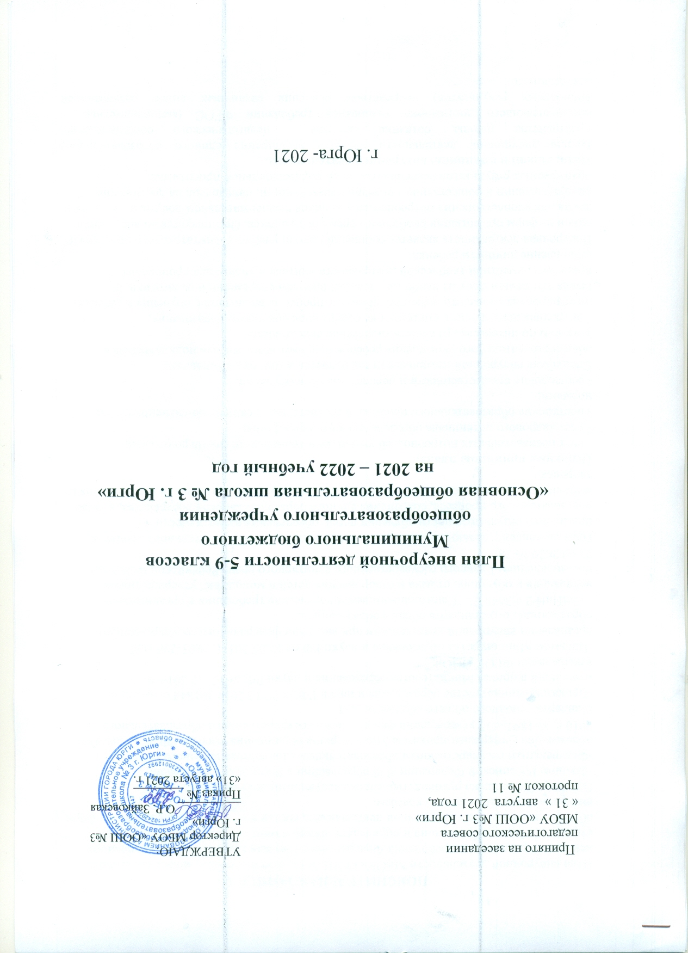

ПОЯСНИТЕЛЬНАЯ ЗАПИСКА
План внеурочной деятельности МБОУ« ООШ №3 г. Юрги»» обеспечивает введение в действие и реализацию требований Федерального государственного образовательного стандарта общего образования и определяет общий и максимальный объем нагрузки обучающихся в рамках внеурочной деятельности, состав и структуру направлений и форм внеурочной деятельности по классам.
При разработке плана руководствовались следующими документами:
-Законом Российской Федерации «Об образовании в Российской федерации»;
-Федеральным государственным образовательным стандартом основного общего образования (утвержден приказом Министерства образования и науки РФ от 17 декабря 2010 г. № 1897 «Об утверждении федерального государственного образовательного стандарта основного общего образования»).
-Приказом Министерства образования и науки РФ от 29.12.2014 №1644 о внесении изменений в приказ Министерства образования и науки РФ от 17 .12.2010 №1897 «Об утверждении ФГОС ООО»;
-Письмом Министерства образования и науки РФ от 12.05.2011г. №03-296 «Об организации внеурочной деятельности при введении федерального государственного образовательного стандарта общего образования»;
- СанПиН 2.4.3648-20 "Санитарно-эпидемиологические требования к организациям воспитания и обучения, отдыха и оздоровления детей и молодежи" утвержденными постановлением Главного государственного санитарного врача Российской Федерации от 28.09.2020 № 28.
План составлен с целью дальнейшего совершенствования образовательного процесса, повышения результативности обучения детей, обеспечения вариативности образовательного процесса, сохранения единого образовательного пространства, а также выполнения гигиенических требований к условиям обучения школьников и сохранения их здоровья.
Основные принципы плана:
- учет познавательных потребностей учащихся и социального заказа родителей;
- учет кадрового потенциала образовательного учреждения;
- построение образовательного процесса в соответствии с санитарно-гигиеническими нормами;
- соблюдение преемственности и перспективности обучения.
Специфика внеурочной деятельности заключается в том, что в условиях общеобразовательного учреждения ребёнок получает возможность подключиться к занятиям по интересам, развивать творческие способности.
Внеурочная деятельность опирается на содержание основного образования, интегрирована с ним, что позволяет сблизить процессы воспитания, обучения и развития, решая тем самым одну из наиболее сложных проблем современной педагогики. В процессе совместной творческой деятельности учителя и учащегося происходит становление личности ребенка.
Внеурочная деятельность является составной частью учебно-воспитательного процесса и одной из форм организации свободного времени учащихся. Организуется во внеурочное время для удовлетворения потребностей учащихся в содержательном досуге, их участия в самоуправлении и общественно - полезной деятельности, направлена на достижение планируемых результатов освоения основной образовательной программы.
Цели, задачи и принципы внеурочной деятельности.
Целью внеурочной деятельности является расширение единого образовательного пространства школы, создание системы педагогического сопровождения, обеспечивающего достижение учащимися требований ФГОС (метапредметных и личностных результатов) посредством освоения различных видов развивающей деятельности.
План внеурочной деятельности организуется с учётом индивидуальных возможностей учащихся и направлен на решение следующих задач:
-обеспечить достижение личностных результатов образования, включающих готовность и способность учащихся к саморазвитию, сформированность мотивации к обучению и познанию, ценностно-смысловые установки учащихся, отражающие их индивидуально-личностные позиции, социальные компетенции, личностные качества, сформированность основ гражданской идентичности;
-развить способности осознанно применять базовые знания в ситуациях, отличных от учебных;
-обеспечить социализацию школьника на всех этапах взросления;
-создать ситуацию успеха и условий для самореализации каждого ребенка.
Принципы внеурочной деятельности:
-включение учащихся в активную деятельность;
-доступность и наглядность;
-связь теории с практикой;
-учёт возрастных особенностей;
-сочетание индивидуальных и коллективных форм деятельности;
-целенаправленность и последовательность деятельности (от простого к сложному).
Реализация внеурочной деятельности осуществляется через оптимизационную модель. Координирующую роль выполняет классный руководитель, который создает единое образовательное и методическое пространство с привлечением к реализации задач внеурочной деятельности внутренних ресурсов школы. Внеурочная деятельность на базе школы реализуется через системы неаудиторной занятости и работу классных руководителей по следующим направлениям развития личности:
- Спортивно-оздоровительное
-Духовно-нравственное
-Социальное
- Общеинтеллектуальное
-Общекультурное.
Содержание занятий, предусмотренных в рамках внеурочной деятельности, формируется с учетом пожеланий обучающихся и их родителей (законных представителей) и реализуется посредством различных форм и видов (игровая; познавательная; проблемно-ценностное общение; досугово-развлекательная деятельность; художественное творчество; трудовая деятельность; спортивно-оздоровительная деятельность).

 | Направления внеурочной деятельности | Формы организации внеурочной деятельности
1. | Спортивно-оздоровительное  Цель: формирование знаний, установок, личностных ориентиров и норм поведения, обеспечивающих сохранение и укрепление физического, психологического и социального здоровья учащихся на ступени основного общего образования как одной из ценностных составляющих, способствующих познавательному и эмоциональному развитию ребенка, достижению планируемых результатов освоения основной образовательной программы основного общего образования.  Основные задачи:  -формировать культуру здорового и безопасного образа жизни;  -использовать оптимальные двигательные режимы для детей с учетом их возрастных, психологических и иных особенностей;  -развивать потребности в занятиях физической культурой и спортом. | - спортивно-массовые и физкультурно-оздоровительные мероприятия:  - турниры,  - соревнования,  - часы здоровья,  - спартакиады,  - Веселые старты,  - физкультминутки,  - спортивные конкурсы, викторины,  - интерактивные игры,  - обсуждение газетных и журнальных публикаций по теме «Спорт, здоровье», тематические беседы о здоровом образе жизни
2. | Общеинтеллектуальное  Цель: обеспечение достижения планируемых результатов освоения основной образовательной программы основного общего образования.  Основные задачи:  - формировать навыки научно-интеллектуального труда;  -развивать культуру логического и алгоритмического мышления, воображения;  -создать условия для формирования опыта практической деятельности;  -создать условия для овладения навыками универсальных учебных действий учащихся на уровне основного общего образования. | - викторины,  - экскурсии,  - проведение опытов,  - наблюдения,  - олимпиады  - соревнования  - защита проектов
3. | Социальное направление  Цель: активизация внутренних резервов учащихся, способствующих успешному освоению нового социального опыта на ступени основного общего образования, в формировании социальных, коммуникативных и конфликтологических компетенций, необходимых для эффективного взаимодействия в социуме.  Основные задачи:  - создать условия для формирования психологической культуры и коммуникативной компетенции для обеспечения эффективного и безопасного взаимодействия в социуме;  -формировать способности учащегося сознательно выстраивать и оценивать отношения в социуме;  -становлению гуманистических и демократических ценностных ориентаций;  -способствовать формированию основ культуры межэтнического общения;  -формировать отношения к семье как к основе российского общества; воспитывать у школьников почтительное отношение к родителям, осознанное, заботливое отношение к старшему поколению. | - творческие акции,  - экскурсии,  - конкурсы, выставки рисунков, поделок и творческих работ учащихся,  - тематические беседы по культуре поведения и речи,  - концерты,  - праздники;  - фестивали;  - выпуск творческих альбомов
4. | Общекультурное  Цель: воспитание способности к духовному развитию, нравственному самосовершенствованию, формированию ценностных ориентаций, развитие обшей культуры, знакомство с духовными ценностями отечественной культуры, нравственно-этическими ценностями многонационального народа России и народов других стран.  Основные задачи:  -формировать ценностные ориентации общечеловеческого содержания;  -способствовать становлению активной жизненной позиции;  -создать условия для воспитания основ правовой, эстетической и экологической культуры
5. | Духовно-нравственное  Цель: обеспечении духовно-нравственного развития учащихся в единстве урочной, внеурочной и внешкольной деятельности, в совместной педагогической работе образовательного учреждения, семьи и других общественных институтов.  Основные задачи:  -формировать способности к духовному развитию, реализации творческого потенциала в учебно-игровой, предметно-продуктивной, социально ориентированной деятельности на основе нравственных установок и моральных норм, непрерывного образования, самовоспитания и универсальной духовно-нравственной компетенции – «становиться лучше»;  - создавать условия для укрепления нравственности, основанной на свободе воли и духовных отечественных традициях, внутренней установки личности школьника поступать согласно своей совести;  -закладывать формирование основ морали, как осознанной необходимости определенного поведения, обусловленного принятыми в обществе представлениями о добре и зле, должном и недопустимом; укрепление у школьника позитивной нравственной самооценки и самоуважения, жизненного оптимизма;  -формировать основы нравственного самосознания личности (совести), как способности школьника формулировать собственные нравственные обязательства, осуществлять нравственный самоконтроль, требовать от себя выполнения моральных норм, давать нравственную оценку своим и чужим поступкам;  - развивать трудолюбие, способности к преодолению трудностей;  - формировать основы российской гражданской идентичности;  -формировать чувство личной ответственности за Отечество;  -формировать патриотизм и гражданскую солидарность;  -развивать навыки организации и осуществления сотрудничества с педагогами, сверстниками, родителями, старшими детьми в решении общих проблем; | беседы, игры нравственного и духовного содержания.  – Творческая художественная деятельность детей: рукоделие, рисование, создание предметов декоративно-прикладного творчества, развитие способностей сольного и хорового пения, музыкально-сценического движения.  – Исследовательская деятельность учащихся.  – Экскурсии.  – Организация выставок.  – Тематические и творческие вечера.  – Участие в смотрах-конкурсах, фестивалях, концертах.

План внеурочной деятельности 5-9 классы на 2021-2022 учебный год
Направление | Названия  программ | 5 кл | 6 кл | 7 кл | 8 кл | 9 кл | Общ.ч | учитель
Спортивно-оздоровительное | «Волейбольный мяч» | 1 ч | 1 ч | 1 ч | 1ч | 1ч | 5 ч | Голиков В.П.
Духовно-нравственное | «Мой мир» | 1 ч | 1ч | 1ч | 1ч |  | 4 ч | Микаелян О.В.
Духовно-нравственное | «Занимательная биология» |  |  |  |  | 0,5 ч | 0,5 ч | Багнова Л.Ю.
Обще-интеллектуальное | «Экологическая грамотность» | 1 ч | 1 ч | 1 ч | 1 ч |  | 4 ч | Багнова Л.Ю.
Обще-интеллектуальное | «География. Важное- подробно» |  |  |  |  | 1 ч | 1 ч | Яковенко О.Н.
Обще-интеллектуальное | «Физика в задачах» |  |  |  |  | 1 ч | 1 ч | Киданова С.В.
Общекультурное | «Безопасное колесо» | 1 ч | 1ч | 1 ч | 1ч |  | 4 ч | Полева Т.П.
Общекультурное | «От слова к предложению, от предложения к тексту» |  |  |  |  | 1 ч  1 ч | 2ч | Сабинина И.Г.  Миленькая Т.И.
Социальное | «Дорога в 5 класс» | 1,5 ч |  |  |  |  | 1,5 ч | Белевич З.В.  Полева Т.П.  Рыжкова Н.В.
Социальное | «Молодое поколение» |  | 1 ч | 1 ч |  |  | 2 ч | Микаелян О.В.
Социальное | «Основы выбора профессии» |  |  |  | 1ч | 1ч | 2ч | Микаелян О.В.
 |  | 5,5 | 5 ч | 5 ч | 5ч | 6,5 | 27 ч

 | Принято на заседании  педагогического совета  МБОУ «ООШ №3 г. Юрги»  « 31 » августа 2021 года,  протокол № 11 | УТВЕРЖДАЮ:  Директор МБОУ «ООШ №3  г. Юрги»  __________ О.Р. Зайковская  Приказ № ________  «31» августа 2021 г.

План внеурочной деятельности 5-9 классов
Муниципального бюджетного
общеобразовательного учреждения
«Основная общеобразовательная школа № 3 г. Юрги»
на 2021 – 2022 учебный год

г. Юрга- 2021

